Diagram klas:

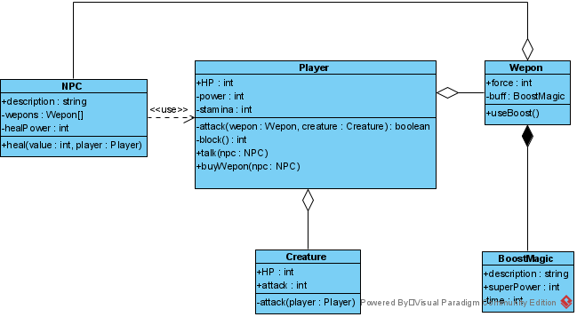

Diagram modelu pojęciowego:

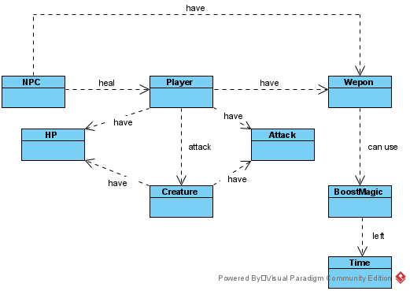

Różnice między diagramami:

- Dodanie nowych klas do diagramu pojęciowego które nie były pojęciami w modelu pojęciowym

- Diagram klas zawiera dokładniejsze informacje na temat atrybutów

- Eliminacja zbędnych pojęć w diagramie pojęciowym